**BIOGRAFÍA DE ARQUÍMEDES DE SIRACUSA**

***ARQUÍMEDES***inventor ***infatigable***

*Se dice siempre que la ciencia nació en la antigua Grecia y es completamente cierto que en este pequeño rincón del mundo surgieron por primera vez muchas de las ideas que comúnmente definimos como científicas. Los seres humanos siempre han observado los fenómenos de la Naturaleza, desde los más sencillos como la caída de un objeto, hasta los más complicados e inexplicables. Pero sólo cuando empezaron a indagar y estudiar planteándose las preguntas adecuadas, nació el método científico que ha permitido progresar en el camino del conocimiento. Los antiguos griegos se interesaron profundamente por ciencias como la geografía, la biología, la medicina, la astronomía y las matemáticas, además de la filosofía, naturalmente. A pesar de ello, pocas veces se dieron realizaciones prácticas, es decir, máquinas capaces de ayudar en el trabajo. En este sentido, Arquímedes fue una excepción.*

*Todo el mundo ha oído hablar del principio de Arquímedes: "Todo cuerpo sumergido en agua recibe de parte de este líquido un impulso de abajo a arriba igual al peso del volumen de agua que desaloja." Aquí radica el fundamento de la hidrostática y sus aplicaciones han sido innumerables. Al salir Arquímedes del baño portador de las dos coronas de oro y plata que le habían servido para su experimento, muy bien podía recorrer las calles de Siracusa gritando "¡Eureka!". Aquel día había efectuado realmente un gran descubrimiento.*

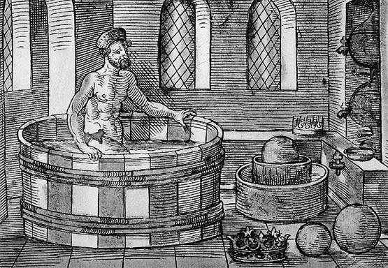

*Típica Ilustración de Arquímedes en la famosa bañera donde floreció su   
brillante idea del principio que lleva su nombre*

*Arquímedes no sólo redactó su famoso Tratado de los cuerpos flotantes, sino que también inventó el tornillo sinfín y los engranajes multiplicadores y de multiplicadores, y generalizó la teoría de la palanca. Nadie ignora esta famosa frase: "¡Dadme un punto de apoyo y levantaré el mundo!" Arquímedes fue igualmente un gran ingeniero. Cuando el ataque a Siracusa por la flota romana, hizo construir múltiples ingenios destinados a defender la ciudad: ballestas y catapultas que lanzaban flechas y piedras, grúas gigantescas que. lanzando un garfio por entre los aparejos de las trirremes, atraían a éstas hacia las rocas contra las que se estrellaban. El resto de la flota romana fue incendiado por inmensos espejos parabólicos de bronce, prolijamente pulidos, que concentraban a distancia los rayos del sol siciliano sobre las galeras enemigas.*

*Físico y matemático, Arquímedes nació hacia 287 a. C. en Siracusa, en la costa occidental de Sicilia, que entonces pertenecía a Grecia. Heredó la vocación científica de su padre, quien, al parecer, se dedicaba a la astronomía. Pasó casi toda su vida en su ciudad natal y murió cuando la isla fue atacada por Roma en -212.*

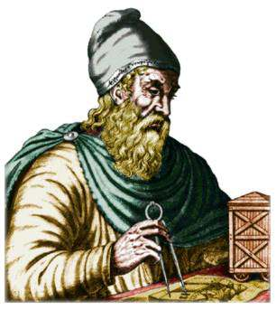Un científico que dedicó toda su vida al estudio de la física y de las matemáticas, extrayendo aplicaciones útiles. Nació en Siracusa, ciudad de la Magna Grecia (Sicilia), en el 287 a.C.

Estudió en la escuela de Alejandría (en Egipto), una de las más famosas del mundo antiguo. Además de filósofo y matemático fue un atento observador e investigador del mundo natural.

Sus intereses eran muy variados e hicieron de él uno de los mayores científicos de la Historia. Supo unir la lógica matemática a la experimentación, por esta razón se le puede considerar un hombre que se adelantó a su tiempo y precursor de Galileo.

De su vida sabemos por ilustres historiadores que no se cansaba jamás de hacer cálculos e inventar. Con él la mecánica se convirtió en una verdadera ciencia: ya que las máquinas se empezaron a pensar y construir en función de su utilidad.

Viajó a Alejandría, centro cultural por excelencia de la antigua Grecia, donde estudió en su adolescencia, coincidió con célebres hombres de ciencia como Euclides. Cuando regresó a Siracusa, sorprendió a todos con un método de su invención, destinado a desecar pantanos mediante la utilización de diques móviles. El mecanismo sería conocido como «tornillo de Arquímedes».

Consistía en un tubo en forma de hélice, uno de cuyos extremos quedaba sumergido. Al girar sobre su eje en posición inclinada, servía para elevar el agua.

Los inventos de Arquímedes y su aplicación a máquinas de artillería contribuye ron notablemente a la defensa de Siracusa contra el asedio de los romanos; en este sentido, ideó catapultas de gran potencia y propuso un mecanismo eficaz para provocar incendios —que sería utilizado para destruir parte de la flota enemiga—, mediante el empleo de espejos parabólicos.

El año 212 a. C, Siracusa fue finalmente invadida por las tropas romanas; Arquímedes falleció, atravesado por la lanza de un soldado, en su propia casa. El rey Marcelo, que admiraba al anciano sabio, y que había ordenado que su vida fuera respetada, hizo elevar un monumento funerario en su honor. En él aparecía una esfera inscrita en un cilindro, tal y como Arquímedes había deseado.

**Su aportación a las matemáticas:** Las investigaciones de Arquímedes en el ámbito de las matemáticas se centraren sobre todo, en la geometría y la aritmética y en lo que hoy se conoce como *cálculo integral.*

Dentro del campo de la aritmética, escribió dos textos fundamentales. Sobre! medida del circulo y El arenarlo. En la primera de estas obras, uno de sus escritos mi importantes, afirma que la razón entre la circunferencia y su diámetro es igual al sea cual sea el radio de la figura. Por otro lado, demuestra la equivalencia entre i área del círculo y la de un triángulo rectángulo cuyos catetos son el radio y la longitud de la circunferencia.

En *El Arenario* Arquímedes propone un método para escribir números de gran longitud, dotando a cada cifra de un orden diferente según su posición.

Entre sus publicaciones sobre geometría, las más representativas son De la esfera y del cilindro, donde introduce el concepto de concavidad, así como ciertos postulados referentes a la línea recta; Conoides y esferoides, que contiene la definió de las figuras engendradas por la rotación de distintas secciones planas de un cono y *De las espirales*, centrada en el estudio de estas curvas y sus propiedades.

La denominada «espiral de Arquímedes» es resultado del movimiento que describe un punto que se desplaza con movimiento uniforme sobre una recta que gira alrededor de uno de sus puntos; su radio vector es proporcional al ángulo.

Entre las obras que han sobrevivido existe una pequeña obra maestra titulada *Mediciones del círculo*, que contiene uno de sus mejores ejemplos de argumentación geométrica, aquella en la que explica la relación entre la circunferencia de un círculo y su diámetro, lo cual le permitió obtener un cálculo notablemente preciso del valor de **Pi**. El método que utilizó aquí despejó el camino hacia uno de los principales descubrimientos matemáticos.

Arquímedes calculó el área de un círculo descubriendo los límites entre los cuales se hallaba dicha área, y luego estrechando gradualmente esos límites hasta aproximarse al área real. Esto lo hizo inscribiendo en el interior del círculo un polígono regular y circunscribiendo después el círculo en un polígono similar.

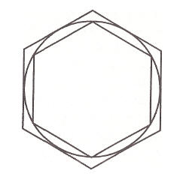

F Arquímedes comenzó con dos hexágonos. Doblando el número de lados y repitiendo el proceso obtuvo finalmente polígonos de 96 lados. Calculó el área del polígono interior, que proporcionaba el límite inferior del área del círculo. A continuación calculó el área del polígono exterior, la cual proporcionaba el límite superior. Con este método pudo calcular que: **3 10/71<  Pi <3 1/7**

En decimales esto da la siguiente ecuación:**3.14084 < Pi < 3.142858**

La precisión de este cálculo puede apreciarse por su proximidad a la cifra que hoy manejamos: Pi = 3.1415927. Aquí la principal innovación de Arquímedes fue emplear la aproximación en vez de la igualdad exacta. Euclides había indicado la posibilidad de emplear este método, pero ni lo aplicó a conciencia ni vio sus posibilidades. Arquímedes vio que a menudo bastaba con dar dos aproximaciones relativamente fáciles a una respuesta, que proporcionaban un límite superior e inferior entre los cuales se hallaba dicha respuesta.

**Física:**Las aportaciones más importantes de Arquímedes a la física son las relativas a la hidrostática y el equilibrio de los cuerpos. Sin duda, sus conocimientos geométricos resultaron fundamentales para determinar el centro de gravedad de los objetos sólidos. Especial interés revisten la ley fundamental de la palanca enunciada por el sabio, y el descubrimiento de la polea compuesta, basada en la ley anterior, que sería empleada por Arquímedes para mover un enorme barco.

En cierta ocasión, Arquímedes le planteó al rey de Sicilia, Hierón, el reto de mover cualquier peso, por grande que fuera, con la simple condición de contar con un objeto firme en el que poder apoyarse. De este episodio ha pasado a la posteridad su célebre frase: «Dadme un punto de apoyo y moveré el mundo»

El rey le propuso entonces demostrar tal afirmación moviendo una gran galera anclada junto a la playa, que debía trasladar a tierra firme. Mediante cuerdas, poleas y palancas, colocadas adecuadamente, y aplicando los resultados de sus experimentos, el sabio consiguió su propósito. Incluso el propio rey pudo realizar el «milagroso» experimento con sus propias manos. El soberano cogió la cuerda, tiró de ella y comprobó cómo la proa de la nave se levantaba lentamente. La multitud que observaba la extraordinaria hazaña prorrumpió en aclamaciones; Arquímedes recibió la felicitación del rey.

Se le atribuyen muchos descubrimientos: desde el principio que lleva su nombre hasta la medición del diámetro aparente del Sol y el principio de la palanca. En este sentido, la frase que se le atribuye: «Dadme un punto de apoyo y moveré el mundo» es absolutamente cierta, porque, de hecho, es posible levantar un peso muy grande con muy poco esfuerzo haciendo fuerza en el extremo de una palanca muy larga y colocando el peso cerca del punto de apoyo.

El **Tornillo de Arquímedes**, o tornillo sin fin, es una máquina hidráulica utilizada en Egipto para el riego de los campos muy distantes del Nilo, y en España para bombear el agua de las minas. Aunque algunos dudaron de la paternidad del sabio siracusano, los documentos *papirológicos* demuestran que esta máquina es posterior al siglo III a.C. En uno de los frescos de Pompeya aparece un tornillo sin fin instalado horizontalmente y accionado por un pequeño esclavo. Este instrumento, simple pero eficaz, se difundió ampliamente durante la Antigüedad, y todavía se utiliza en Egipto.

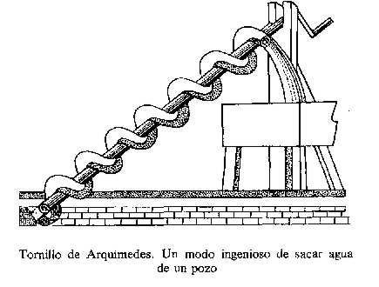

*Arquímedes debe su fama a sus famosos inventos mecánicos, como las máquinas de guerra o el tornillo para elevar agua con el fin de irrigar los campos. Esta máquina, llamada tornillo de Arquímedes, consiste en un cilindro dentro del cual rueda un helicoide (véase el dibujo superior). También son suyos los inventos de la rueda dentada y la polea móvil, aunque se cree que este tipo de inventos representaba para él sólo un juego.*

**El principio de Arquímedes:** Pero, sin duda, el descubrimiento más célebre de Arquímedes es el relacionado con ll pérdida de peso que experimentan los cuerpos cuando se sumergen en un líquido.

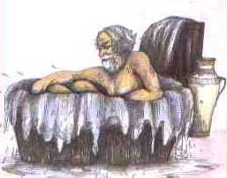

En una ocasión, al mencionado rey Hierón le regalaron una corona de oro. Según cuentan, encargó a Arquímedes determinar si era de oro puro o contenía otros mi tales menos apreciados, como la plata. Para solucionar el problema, era necesario hallar la densidad relativa de la corona, sin destruirla, y comparar este valor con el de la densidad relativa del oro.

Arquímedes, si bien al principio no supo dar respuesta a la cuestión que se le planteaba, halló la solución de manera accidental, mientras tomaba un baño. Observó que cuando su cuerpo se sumergía en la bañera, completamente llena, de agua se desbordaba. Se dio cuenta entonces de que el peso de un cuerpo sumergido en agua era inferior a la medida observada si se pesaba en el aire. Obviamente, el agua ejercía una fuerza hacia arriba, que equilibraba, en parte, la fuerza de la gravedad.

Entonces Arquímedes realizó el experimento siguiente: tomó un recipiente completamente lleno de agua e introdujo en él una pieza de oro de peso análogo al de la corona; a continuación, pesó él agua que se desbordaba. Después volvió a llenar de líquido al completo el recipiente, y sumergió la corona del rey, procediendo, igualmente, a registrar el peso del agua desbordada.

Arquímedes dedujo que la densidad relativa de la corona era igual al cociente entre su peso y su pérdida de peso cuando se la sumergía en agua; por lo tanto, tal magnitud podía determinarse pesando la corona primero en el aire y luego en el agua. En el caso de que la corona fuera completamente de oro, el peso del agua desbordada en ambos casos debería ser el mismo, cosa que no ocurrió. Las densidades de ambos cuerpos, por lo tanto, debían ser diferentes, por lo que la concluían estaba clara: el rey había sido engañado.

Los resultados que Arquímedes extrajo de este sencillo experimento pueden generalizarse a cualquier fluido: la fuerza ejercida por un fluido sobre un cuerpo sumergido total o parcialmente en él depende de la densidad del fluido y del volumen del cuerpo, pero no de la composición ni de la forma del objeto; este valor es equivalente en módulo al peso del fluido desalojado por dicho cuerpo. Es el llamado «principio de Arquímedes», fundamento de la flotación de los cuerpos, tanto para medios líquidos como gaseosos.

Los resultados de esta experiencia fueron expuestos por el sabio en su libro *Equilibrio de los cuerpos flotantes.*

¿Por qué construyó máquinas de guerra?

Vivió en los años de las guerras entre Roma y Cartago, por eso contribuyó activamente a la defensa de su ciudad asediada por las tropas romanas, al mando del cónsul Marcelo. Para esta ocasión construyó unas máquinas de guerra que hicieron muy difícil a los romanos la conquista de la isla de Sicilia. Se cuenta que logró quemar las naves romanas maniobrando desde lejos los terribles espejos ustorios, que funcionaban como lentes que concentraban los rayos del sol. Las naves que lograban huir del rayo de fuego de sus espejos tenían que hacer frente a otro invento suyo: un artilugio que, tras elevarlas un poco en el aire, las estrellaba contra la costa escarpada. Durante el asedio de Siracusa, Arquímedes, deseoso de salvar su ciudad, construyó también la catapulta múltiple, capaz de arrojar masas esféricas de un quintal de peso, y preparó proyectiles de largo alcance.

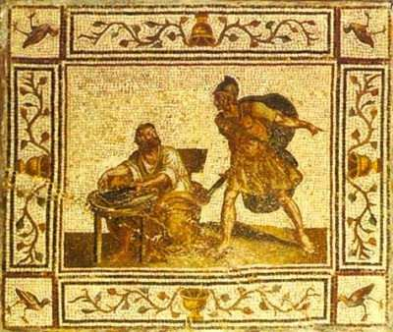

**¿Cómo murió Arquímedes?**

Los testimonios que nos han quedado afirman que fue un hombre siempre inmerso en las lucubraciones matemáticas. Hasta tal punto que cuando los romanos, ya vencedores, entraron en su casa, en el 212 a.C, y le conminaron a seguirles, él les pidió que esperaran a que acabase el problema de geometría que tenía entre manos, pero un soldado impaciente lo asesinó.

Tomado de: http://www.biografiasyvidas.com/biografia/a/arquimedes.htm